Основные способы мошенничества

- трюк с «попавшим в беду родственником» (звонящий в крайне эмоциональном тоне убеждает, что близкий вам человек стал виновником ДТП, попался с наркотиками или совершил какое-либо другое серьезное правонарушение);

- звонок из «службы безопасности банка» (преступник сходу огорошивает заявлением о том, что с карты клиента прямо сейчас пытаются списать крупную сумму);

- человека убеждают в том, что на его мобильный телефон или на банковскую карту ошибочно перевели крупную сумму. (в подтверждение этих слов приходит сообщение о зачислении средств);

- вариант с номером-грабителем, (человеку приходит СМС с просьбой от знакомого человека перезвонить на незнакомый телефонный номер)
- фишинг (создают поддельные сайты, заманивают на них жертв и похищают данные банковских карт)
- звонок из Центробанка.

Алгоритм действия если вы стали жертвой мошенников

1. Подайте заявление в полицию.
2. Обратитесь к кредитору с претензией, укажите в ней на факт мошеннических действий и изложите обстоятельства дела.
3. Приложите к письму талон-уведомление из полиции, предоставьте справку об утрате удостоверения личности (при наличии), свидетельские показания, записи с камер в помещении, где был оформлен кредит и подтверждения вашего алиби.
4. Соберите справки о состоянии счетов и об истории операций в обслуживающих банках в качестве доказательства отсутствия переводов от МФО. Передайте заверенные копии кредитору.
5. Если речь идет об онлайн-займе, нужно указать кредитору на то, что он оформлен не на ваш мобильный номер.
6. Передайте следователю, который работает с вашим делом, все собранные документы по делу.

Обратите внимание: чтобы точно не нарваться на мошенников, следует игнорировать звонки с незнакомых телефонных номеров

Если же вы ответили на звонок — поспешите закончить общение и ни в коем случае не следуйте указаниям по телефону от незнакомых лиц, даже если они представляются сотрудниками банка или полиции.



ПРОКУРАТУРА
Забайкальского края
Петровск-Забайкальская межрайонная прокуратура

ПАМЯТКА
Осторожно мошенники

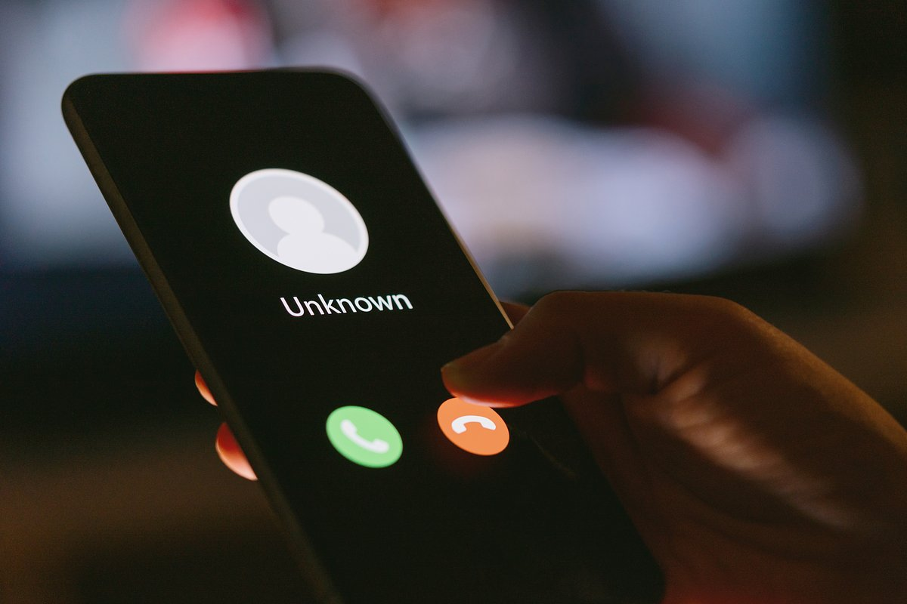

г. Петровск-Забайкальский
2024 год

Деятельность «дропперов»

Дропперы - граждане, предоставляющие за вознаграждение доступ третьих лиц к своим банковским счетам через электронные платежные системы и (или) банковские карты.
Основных схемы использования дропперов:
- Перевод с одной банковской карты на другую и затем снятие средств в банкомате.
- Продажа товара по предоплате. Обычно это интернет-магазины, которые на первый взгляд кажутся официальными: реклама, все подтверждающие документы, отзывы от покупателей. Они регистрируются как ООО, а генеральным директором делают «дроппера», который предоставляет свой счет мошенникам.

Возможность вернуть свои «деньги»

Правовое регулирование электронных средств платежа осуществляется в соответствии с Федеральным законом от 27.06.2011 № 161-ФЗ «О национальной платежной системе».
По правилам выпуска и обслуживания банковских карт, карта является собственностью банка и дается владельцу во временное пользование. Передача карты в руки третьих лиц и предоставление сведений о ПИН-кодах категорически запрещены условиями договора, заключенного между банком и клиентом. Персональную ответственность по операциям с картой несет владелец карты. Таким образом, все негативные последствия по совершенным банковским операциям возложены на лицо, на чье имя выдана банковская карта.
Согласно п. 2 ст. 1107 ГК РФ на сумму неосновательного обогащения подлежат начислению проценты за пользование чужими денежными средствами с того времени, когда приобретатель должен был узнать о неосновательности получения или сбережения денежных средств. В силу пункта 1 статьи 845 ГК РФ по договору банковского счета банк обязуется принимать и зачислять поступающие на счет, открытый клиенту (владельцу счета), денежные средства, выполнять распоряжения клиента о перечислении и выдаче соответствующих сумм со счета и проведении других операций по счету.
Статьей 854 ГК РФ предусмотрено, что списание денежных средств со счета осуществляется банком на основании распоряжения клиента. Без распоряжения клиента списание денежных средств, находящихся на счете, допускается по решению суда, а также в случаях, установленных законом или предусмотренных договором между банком и клиентом.
Согласно пункту 4 статьи 847 ГК РФ договором может быть предусмотрено удостоверение прав распоряжения денежными суммами, находящимися на счете, электронными средствами платежа и другими документами с использованием в них аналогов собственноручной подписи, кодов, паролей и иных средств, подтверждающих, что распоряжение дано уполномоченным на это лицом.
В силу п. 1 ст. 1102 ГК РФ лицо, которое без установленных законом, иными правовыми актами или сделкой оснований приобрело или сберегло имущество (приобретатель) за счет другого лица (потерпевшего), обязано возвратить последнему неосновательно приобретенное или сбереженное имущество (неосновательное обогащение), за исключением случаев, предусмотренных ст. 1109 ГК РФ.
Таким образом, потерпевший в праве обратиться в суд с исковым заявлением о взыскании неосновательного обогащения и возмещением морального ущерба

